HOERA, een meisje
Ondertitel: Analyseren

1. Inleiding

Aan de hand van een concept cartoon verdiepen leerlingen zich in de vraag hoe het komt dat een meisje een meisje is. Een concept cartoon is een visuele presentatie van een alledaagse situatie. Vanuit verschillende gezichtspunten wordt met verschillende korte teksten commentaar op die situatie gegeven. Aan het eind van de opdracht (in dit geval over het doorgeven van genen) geeft elke leerling een beargumenteerde oplossing of verklaring. Deze opdracht kan op twee manieren worden aangepakt, namelijk met gegeven korte teksten of met zelf bedachte korte teksten.

vak | biologie
schooltype / afdeling | kan op elk niveau in de onderbouw-vo
leerjaar | bij thema voortplanting/erfelijkheid, kan leerjaar 1, 2 of 3 zijn.
tijdsinvestering | halve tot hele les
onderwerp | doorgeven van genen
hogere denkvaardigheid | analyseren
bron | Ecent  http://www.ecent.nl/artikel/2725/Concept+cartoons/view.do  Domis-Hoos, M., Kapteijn, M. & Boerwinkel, D.J., (2012) Genetica in beweging. Met concept-cartoons getekend door H. Wolter. NVON, publicatie 72. Meppel: Euradius.

2. Opdracht

OPZET 1

Bekijk onderstaande cartoon.

Beredeneer voor jezelf welke uitspraak het meest klopt en schrijf de argumenten daarvoor op.

Keuze uitspraak | Argumenten

Bespreek in je groepje de verschillende uitspraken met elkaar. Als je van mening verschilt, is dat prima, maar schijf juist dan de argumenten op. Vergelijk jullie argumenten.
Maak nu als groepje één keuze en geef argumenten waar je het over eens bent.

Keuze uitspraak | Argumenten

Bespreek de verschillende keuzes van de groepjes klassikaal.

Bedenk een onderzoeksopzet hoe je kunt bewijzen dat de keuze voor de uitspraak klopt.

________________________________________________________________________________

________________________________________________________________________________

________________________________________________________________________________

________________________________________________________________________________

Wat is een passende onderzoeksvraag voor je onderzoek?

________________________________________________________________________________

________________________________________________________________________________

Extra
Ga ervan uit dat elk antwoord in de Concept Cartoon goed is.
Bedenk een verklaring/argument voor elk van de uitspraken.
Wees creatief!

OPZET 2

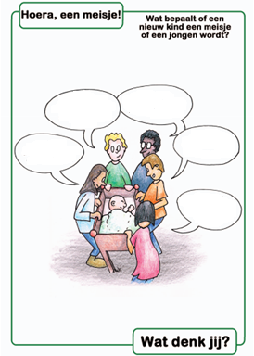

Geef een antwoord op de vraag:
Wat bepaalt of een nieuw kind een meisje of een jongen wordt?

________________________________________________________________________________

________________________________________________________________________________

Geef argumenten voor je antwoord

________________________________________________________________________________

________________________________________________________________________________

Schrijf alle antwoorden van je groep in het schema
Naam | antwoord | argumenten
Bespreek in je groepje de verschillende antwoorden en argumenten. Als je van mening verschilt, is dat prima, maar schijf juist dan de argumenten op. Vergelijk jullie argumenten.
Maak nu als groepje één keuze en geef argumenten waar je het over eens bent.
Dat kan één van de antwoorden zijn, maar ook een combinatie van de antwoorden of zelfs een nieuw antwoord.

Keuze uitspraak | Argumenten

Bespreek de verschillende keuzes van de groepjes klassikaal.

Bedenk een onderzoeksopzet hoe je kunt bewijzen dat de keuze voor de uitspraak klopt.

________________________________________________________________________________

________________________________________________________________________________

________________________________________________________________________________

________________________________________________________________________________

Wat is een passende onderzoeksvraag voor je onderzoek?

________________________________________________________________________________

________________________________________________________________________________

3. Toelichting (voor docent)

In 1991 hebben Brenda Keogh en Stuart Naylor de eerste concept cartoons ontwikkeld. Concept cartoons kunnen prima gebruikt worden om leerlingen in aanraking te brengen met hogere denkvaardigheden.
Op de website van Keogh & Naylor: http://conceptcartoons.com/, maar ook op de website van Ecent : http://www.ecent.nl/artikel/2725/Concept+cartoons/view.do staan voorbeelden en tips op welke manier met concept cartoons gewerkt kan worden.
Concept cartoons zijn meerkeuzevragen in de vorm van een dialoog met plaatje.
De uitspraken die de figuren doen, zijn gebaseerd op wetenschappelijk onderzoek naar preconcepten van leerlingen. Daardoor zijn de uitspraken op de concept cartoon herkenbaar voor de leerlingen, en roepen zij hun preconcepten op. Er is vaak niet slechts één goed antwoord. Dit zorgt bij leerlingen voor een realistischer beeld van wetenschappelijke kennis. Ondanks dat het in de dialoog wel om een wetenschappelijk onderwerp gaat, wordt voor de afbeelding een alledaagse situatie gebruikt.
Concept cartoons zijn een manier om aan te sluiten bij de voorkennis / preconcepten van leerlingen. Tevens kunnen concept cartoons gebruikt worden als start voor onderzoekend leren (Naylor & Keogh, 2000; 2013).

Waarom deze opdracht?
Deze bestaande opdracht doet een beroep op de hogere denkvaardigheid ´analyseren´. Er is bij deze opdracht sprake van onderscheiden van relevante en niet-relevante informatie. De leerlingen moeten dat herkennen en dan komen tot een antwoord.
De opbrengst van deze opdracht staat niet van tevoren precies vast; er zijn meerdere oplossingen mogelijk.
Deze opdracht gaat over een alledaagse situatie, namelijk de geboorte van een kind, in dit geval een meisje. Maar hoe komt het dat een meisje een meisje is en geen jongetje? Gevraagd wordt niet alleen om het antwoord, maar vooral om de argumentatie.

Wat wordt van leerlingen gevraagd?

Vakspecifieke kennis
Voor deze opdracht is geen specifieke basiskennis vooraf vereist. De leerlingen doen door argumenteren nieuwe kennis op.

Vakspecifieke vaardigheden
Deze opdracht vereist het kunnen oproepen van benodigde kennis(concepten, begrippen), het kunnen leggen van verbanden en het kunnen nadenken over manieren van onderzoek doen. Van leerlingen wordt verwacht, dat zij op grond van een logische redenering eerst individueel en daarna in groepsverband komen tot een verklaring.

Algemene vaardigheden
In deze opdracht wordt het belang van goed kunnen communiceren onder de aandacht gebracht. Vooral het luisteren naar elkaar en door het uitwisselen van argumenten komen tot een gezamenlijke oplossing. Ook het formuleren van argumenten en het op schrift stellen van die argumenten is in deze opdracht aan de orde, evenals het toepassen van aangeleerde procedures voor samenwerken. Als leerlingen dit soort vaardigheden nog onvoldoende beheersen, kunnen ze bij deze opdracht verder geoefend worden.

Metacognitieve kennis en vaardigheden
De metacognitieve kennis en vaardigheden waarop een beroep wordt gedaan zijn: oriënteren op een opdracht, luisteren, proces bewaken, bijstellen, evalueren en reflecteren.
Voor het evalueren en reflecteren op de opdracht kan het onderwijsleergesprek worden ingezet als een didactisch hulpmiddel.

Suggesties

OPZET A en OPZET B
De opdracht kan op verschillende momenten gegeven worden. Juist het verwoorden van de argumenten voor en tegen de verschillende gezichtspunten die op de cartoon staan, is essentieel. Over het algemeen is een cartoon een goed startpunt voor een klassen- of groepsdiscussie bij het behandelen van nieuwe thema's, eventueel met de werkvorm denken-delen-uitwisselen.
U kunt de cartoon overnemen op een bord of projecteren, waarna u een klassendiscussie start of de leerlingen in groepjes laat discussiëren.
Daarnaast zou u de leerlingen ook kunnen adviseren om bronnen te raadplegen.

Een klassikale les met concept cartoons kan er als volgt uitzien:

Stap 1: Het onderwerp introduceren
Stap 2a: Antwoorden concept cartoon bespreken:
- De concept cartoon klassikaal laten zien
- Leerlingen individueel na laten denken over de antwoorden die op de concept cartoon staan
- Door het toevoegen van een leeg antwoordwolkje kunnen leerlingen ook zelf antwoorden toevoegen
- Leerlingen in groepjes laten discussiëren over wat het juiste antwoord is
- Klassikaal inventariseren welke antwoorden de groepjes gekozen hebben
Stap 2b: Het is ook mogelijk om elk groepje een verschillend antwoord te laten uitleggen. Elke groepje krijgt een antwoord toegewezen en moet uitleggen waarom dat het goede antwoord is.
Stap 3: Met de klas bedenken hoe je kunt onderzoeken wat het antwoord op de vraag is. Als extra kunnen leerlingen er een passende onderzoeksvraag bij maken en elkaar helpen om de onderzoeksvraag te verbeteren.
Stap 4: Leerlingen in groepjes onderzoek laten doen (elk groepje onderzoekt een ander aspect).
Stap 5: Klassikaal de uitkomsten van de onderzoekjes delen.
Stap 6: Klassikaal de uitkomsten verklaren a.d.h.v. theorie en (alternatieve) antwoorden formuleren.
Stap 7: Klassikaal samenvatten en bekijken welke antwoorden op de concept cartoon kloppen.
Stap 8: Inventariseren wie van gedachten is veranderd ten opzichte van het begin van de les. Inventariseren van vragen voor een volgend onderzoek.

De stappen 4 t/m 8 worden in de beschreven opdracht niet uitgewerkt. Voor het thema genetica is een onderzoek zoals voorgesteld niet makkelijk en praktisch in een klassenexperiment uit te voeren. Onderstaande cartoon zou zich daar wel goed voor lenen. De cartoon is afkomstig van een cd-rom met Engelstalige voorbeelden voor de science-vakken.
http://www.tts-group.co.uk/shops/tts/Products/PD1726997/Concept-Cartoons-CD-ROM/

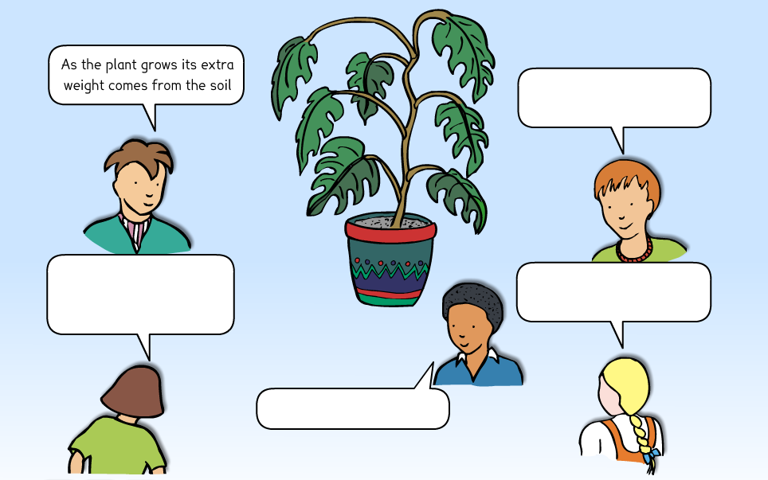
Gedownload van:
http://www.millgatehouse.co.uk/wp-content/web-examples/ccsre/cc19.html

